Дизайн-проект
благоустройства придомовой территории дома по ул. Дуркина 11, пгт. Березово, Березовский район, Ханты-Мансийский автономный округ Югра

пгт. Березово 2018г.
СОСТАВ ДИЗАЙН ПРОЕКТА
Наименование | Примечание
Состав проектной документации | Лист 1
Текстовая часть
Пояснительная записка | Лист 1-
Графическая часть
Общая схема расположения благоустраиваемой территории; Ситуационная схема | Лист
Фрагмент схемы планировочной организации благоустройства придомовой территории | Лист
Визуализация благоустраиваемой территории | Лист

Общие данные
Настоящий Дизайн-проект по благоустройству придомовой территории дома по ул. Дуркина 11, пгт. Березово, Березовский район, Ханты-Мансийский автономный округ Югра, в соответствии с реализацией муниципальной программы «Формирование современной городской среды муниципального образования городское поселение Березово на 2018-2024 годы»
1.Цели и задачи разработки Дизайн-проекта по благоустройству придомовой территории .
Основной целью является создание комфортной городской среды на территори городского поселения Березово .
Для достижения данной цели необходимо решить такую задачу, как повышение уровня благоустройства дворовой территории по ул. Дуркина 11 в пгт. Березово.
2.Основные элементы благоустройства территории
На придомовой территории запроектировано положить заасфальтированный подъезд к дому и асфальтирование дворовой территории, установить три скамьи для отдыха жителей дома, три урны и три световых прибора.

Ситуационная схема
Территория благоустройства расположена на земельном участке с кадастровым номером 86:05:0310020:10, земельный участок находится в зоне жилой застройки средней этажности.
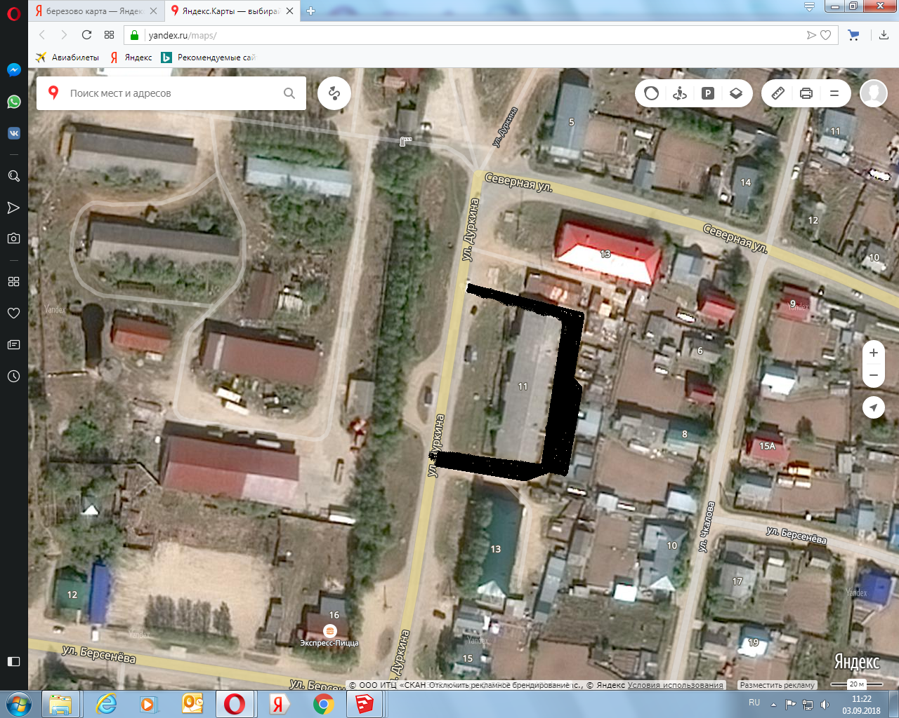

Современное состояние территории
На сегодняшний день придомовая территория благоустройства имеет неудовлетворительное состояние. Пешеходные дорожки положены много лет назад, имеют неудовлетворительное состояние, отсутствуют скамейки, отсутствуют урны и освещение дома.

Трехмерная визуализация планируемого благоустройства придомовой территории дома по ул. Дуркина 11
